**Контрольная работа по обществознанию за 1 полугодие (6 класс)**

***Вариант 1***

***Задания 1-10.Выберите 1 верный вариант ответа (10 б)***

1. Совокупность качеств, которые человек приобретает, живя в обществе, общаясь с другими людьми и занимаясь разными видами деятельности, составляет его:
2. биологические свойства 3) личность
3. психологию 4) индивидуальность
4. Верны ли суждения о человеке:

А. Сознание свойственно только человеку.

Б. Только человек, обладающий сознанием, становится личностью.

1) верно только А 3) верны оба суждения

2) верно только Б 4) оба суждения неверны

1. Верны ли следующие суждения о человеке:

А. Каждый человек индивидуален, имеет уникальные черты.

Б. Индивидуальность определяет неповторимость человека.

1) верно только А 3) верны оба суждения

2) верно только Б 4) оба суждения неверны

1. Один из признаков развитой личности:
2. Способность к самостоятельной деятельности
3. Умение говорить и двигаться
4. Наличие фантазии и воображения
5. Наличие навыков по добыванию пищи
6. К видам деятельности человека относится:
7. Сон 3) прием пищи
8. Труд 4) отдых
9. Верны ли следующие суждения о деятельности человека:

А. Деятельностью называют целеустремленную, осознанную активность животных.

Б. Деятельность человека всегда носит творческий характер.

1) верно только А 3) верны оба суждения

2) верно только Б 4) оба суждения неверны

1. К социальным потребностям человека относят потребность в:
2. труде 2) пище 3) воздухе 4) отдыхе
3. Что отличает человека от животных?

1) Воспитание потомства 3) объединение в группы

2) способность к творчеству 4) использование природных материалов

**Контрольная работа по обществознанию за 1 полугодие (6 класс)**

***Вариант 2***

***Задания 1-10.Выберите 1 верный вариант ответа (10 б)***

1. Отношение человека к окружающему миру, понимание того, что он делает, как живет, о чем мечтает, - всё это составляет его
2. Психику 3) знание
3. сознание 4) общение
4. Верны ли суждения о человеке:

А. Для нормального развития человеку необходимо общение.

Б. Человек растет и развивается в обществе.

1) верно только А 3) верны оба суждения

2) верно только Б 4) оба суждения неверны

1. Верны ли следующие суждения о личности:

А. Сильной личностью можно считать человека, который умеет отказаться от личных благ и интересов, когда нужно помогать другим.

Б. Сильной личностью можно считать хорошо развитого в физическом смысле человека.

1) верно только А 3) верны оба суждения

2) верно только Б 4) оба суждения неверны

1. Галина обладает уникальными музыкальными способностями. Этот пример характеризует человека как

1) личность 2) гражданина 3) индивида 4) индивидуальность

1. Чертой, характерной для деятельности человека, является:
2. Активность 3) творческий характер
3. Движение 4) инстинктивный характер
4. Верны ли следующие суждения о деятельности человека:

А. Для успешного достижения цели необходимо тщательно обдумывать свои поступки.

Б. Цель деятельности должна соответствовать средствам ее достижения.

1) верно только А 3) верны оба суждения

2) верно только Б 4) оба суждения неверны

1. К биологическим потребностям человека относят потребность в:
2. труде 2) общении 3) познании 4) отдыхе
3. Человека отличает от животного:

1) способность производить орудия труда, использовать их;

2)способность заботиться о потомстве

3) способность к продолжению рода

1. Запишите пропущенное слово:

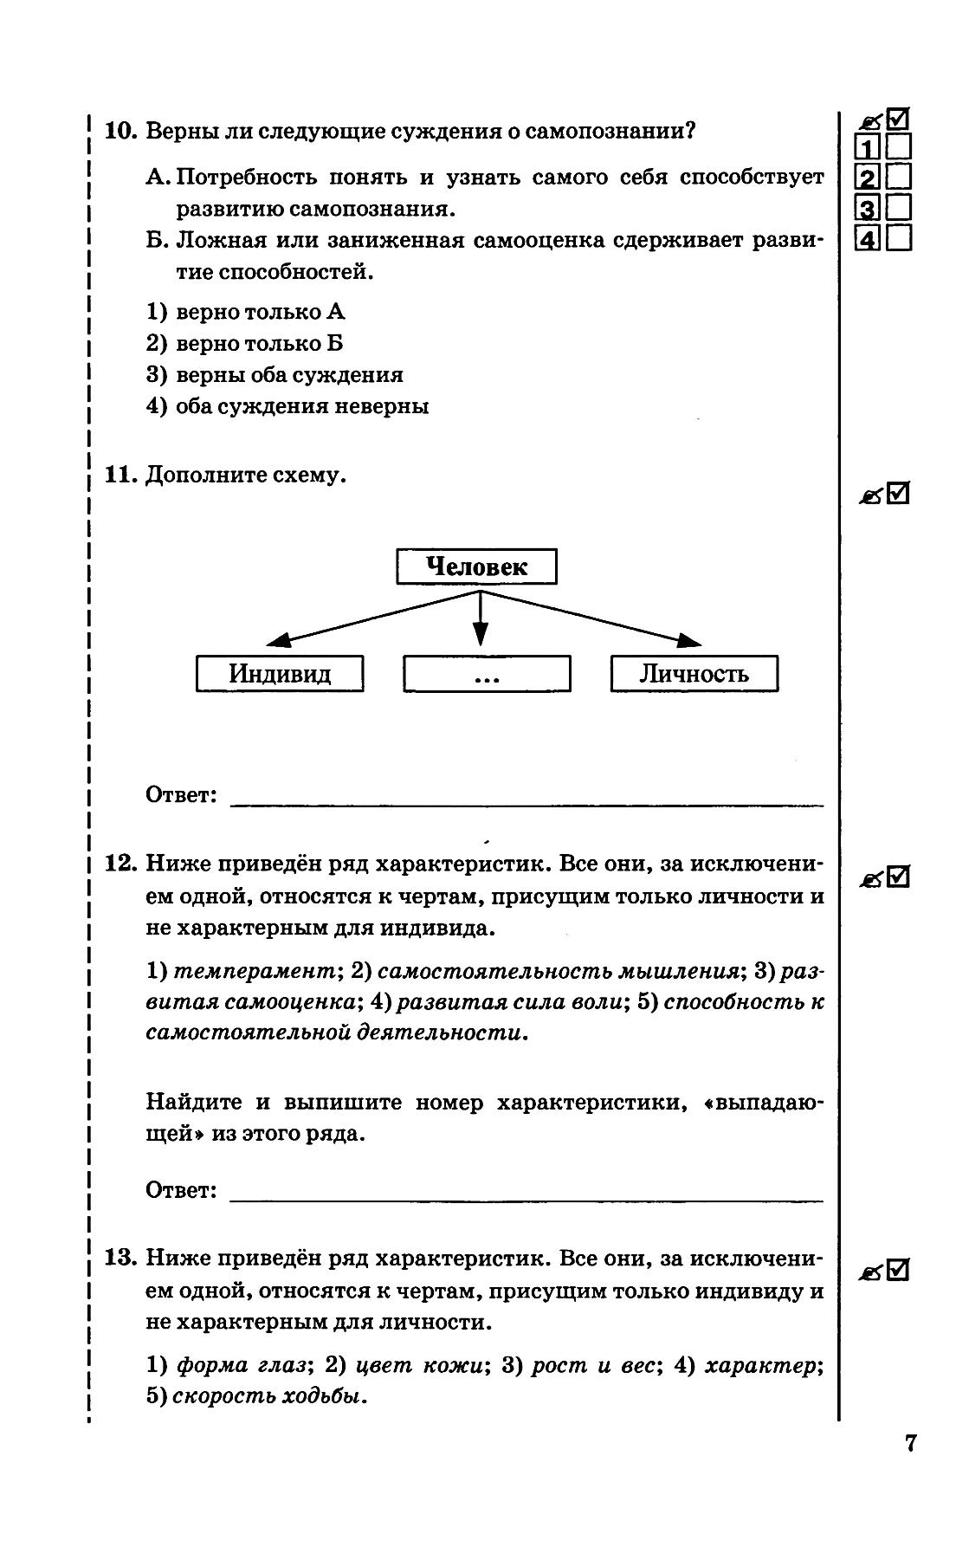

10.Верны ли следующие суждения о подростках?

А. Подростки спокойны и рассудительны, с ними легко и просто можно решить любую проблему.

Б. Подростки противоречивы и склонны к быстрой смене настроения.

1) верно только А 3) верны оба суждения

2) верно только Б 4) оба суждения неверны

11. Установите соответствие между описанием потребностей и их видами (2 б).

|  |  |
| --- | --- |
| Описание потребностей | Виды потребностей |
| А) стремление к общению с друзьями  Б) любовь к чтению  В) желание носить теплую одежду  Г) желание сделать карьеру  Д) потребность во вкусной пищи | 1) социальные  2) духовные  3) биологические |

1. В приведенном списке указаны черты сходства и различия человека и животного. Запишите в первую колонку черты сходства, а во вторую – черты различия (2 б).
2. Членораздельная речь
3. Инстинкты
4. Творческие способности
5. Забота о потомстве

|  |  |
| --- | --- |
| Черты сходства | Черты различия |
|  |  |

1. Вставьте пропущенные слова в тексте (2 б)

Как бы ни была разнообразна (А)____ человека, она направлена на удовлетворение его (Б)_____ . В процессе деятельности человек опирается на свои (В) _____ . Трудно представить деятельность

человека без (Г)___ между людьми.

1) общение 2) деятельность 3) способности 4) потребности

14 .Дайте определение понятиям: деятельность, личность, свободное время.

инстинкты.

15. Составьте схему: «Виды деятельности человека».

1. Запишите пропущенное слово:

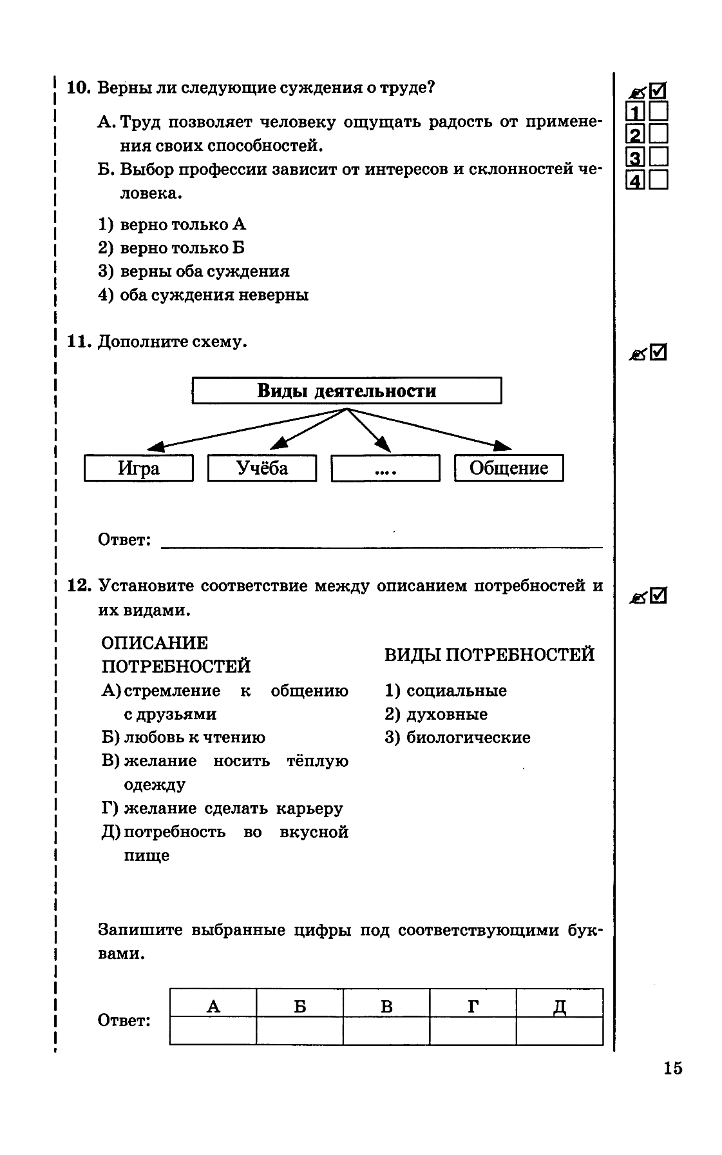

10.Верны ли следующие суждения о личности?

А. Подростки спокойны и рассудительны, с ними легко и просто можно решить любую проблему.

Б. Подростки противоречивы и склонны к быстрой смене настроения.

1) верно только А 3) верны оба суждения

2) верно только Б 4) оба суждения неверны

11. Установите соответствие между описанием потребностей и их видами (2б).

|  |  |
| --- | --- |
| Описание потребностей | Виды потребностей |
| А) потребность в пищи  Б) потребность в самообразовании  В) желание общаться с друзьями  Г) необходимость отдыха  Д) желание помогать окружающим | 1) социальные  2) духовные  3) биологические |

12. В приведенном списке указаны черты сходства и различия человека и животного. Запишите в первую коленку черты сходства, а во вторую – черты различия (2 б)

1. Удовлетворение потребностей
2. Творческая деятельность
3. Конечность существования
4. Обладание мышлением и речью

|  |  |
| --- | --- |
| Черты сходства | Черты различия |
|  |  |

13. Вставьте пропущенные слова в тексте (2 б)

(А)________ побуждает к деятельности. (Б) _______ определяет действия человека. Он всегда направлен на получение (В) ____________. Для того, чтобы цель была достигнута нужно тщательно обдумывать свои действия и выбирать лучшие (Г) ________.

1) мотив 2) результат 3) средства достижения 4) цель

|  |  |  |  |
| --- | --- | --- | --- |
|  |  |  |  |

14.Дайте определение понятиям: личность, потребности, наследственность, свободное время.

15.Составьте схему: « Потребности человека».